POZDRAVLJENI, DRAGI UČENCI!

POTEKA NOV TEDEN NAŠEGA IN VAŠEGA DELA NA DALJAVO. VERJAMEM, DA SMO ZDAJ ŽE VSI PRAVI MOJSTRI!
V TEM TEDNU STE IMELI ŽE ŠPORTNI DAN.

DANES BOSTE IMELI KULTURNI DAN #OSTANIDOMA.
OGLEDALI SI BOSTE LUTKOVNO PREDSTAVO MEDVED IN MALI.
(posnetek 1: Uvodna navodila)

KO SI BOŠ PREDSTAVO OGLEDAL/A, NAJPREJ USTNO ODGOVORI NA VPRAŠANJA, KI JIH BOŠ SLIŠAL/A V DRUGEM POSNETKU.
(posnetek 2: Vprašanja o pravljici)
POTEM OPRAVI NALOGI - ZAPISANI STA V PRVEM PROSTORU NA DESNI STRANI TABELE.
ČE ŽELIŠ, DRUGO DEJAVNOST, ZAPISANO V TABELI, LAHKO OPRAVIŠ KDAJ DRUGIČ.

NAMIG:
- PRED ZAČETKOM GLEDANJA K OGLEDU POVABI ŠE DRUŽINO
- UDOBNO SE NAMESTI IN UŽIVAJ

PREDLOG: 
PREDLAGAM, DA Z OGLEDOM VSI PRIČNEMO OB 10. URI. TAKO BOMO IMELI OBČUTEK, DA NEKAJ POČNEMO SKUPAJ, PA ČEPRAV NA DALJAVO.

Učiteljica Urška Gale

PETEK,  17. 4. 2020 | KULTURNI DAN  VSEBINA | DEJAVNOSTI  (Lahko izbereš eno ali več dejavnosti)
POSLUŠAM, GLEDAM, GOVORIM       | MEDVED IN MALI  Pravljica Medved in mali:  https://vimeo.com/218746603?fbclid=IwAR19bdf06TeK62hAem8cTvkeoiZyboS7vsAAMeYIIwnn92jh1Coql3lSkAM | NALOGA  - V ZVEZEK ZA SLJ NAPIŠI NASLOV »MEDVED IN MALI« Z RDEČO BARVICO. NARIŠI GLAVNE ŽIVALI V PRAVLJICI IN ŠE DRUGE, KI SE JIH SPOMNIŠ.  - IZDELAJ PAPIRNE LUTKE GLAVNIH NASTOPAJOČIH ŽIVALI S TEHNIKO ORIGAMI  (GLEJ NAČRTE)  KAJ JE ORIGAMI?  ORIGAMI JE JAPONSKA UMETNOST, KI TEMELJI NA PREPOGIBANJU PAPIRJA V DOLOČENO OBLIKO.
IZBIRNA NALOGA

- PRAVLJICO MEDVED IN MALI NARIŠI/NAPIŠI V OBLIKI STRIPA

KAJ JE STRIP?
STRIP JE ZGODBA, PRIKAZANA Z ZAPOREDJEM SLIK IN Z BESEDILOM NAVADNO V OBLAČKIH (ALI BREZ).

  OVREDNOTIMO SVOJE DELO | - Kako sem se danes učil? Kaj mi je šlo dobro? Katere dejavnosti sem izbral/izbrala?  - Kako sem se danes počutil v šoli doma?  - Bi kaj želel predlagati?  - Kaj bi sporočil svoji učiteljici/učitelju in sošolcem?

NAČRTI ZA IZDELAVO ORIGAMI LUTK:

IZDELAVA MEDVEDA IZDELAVA RAČKA
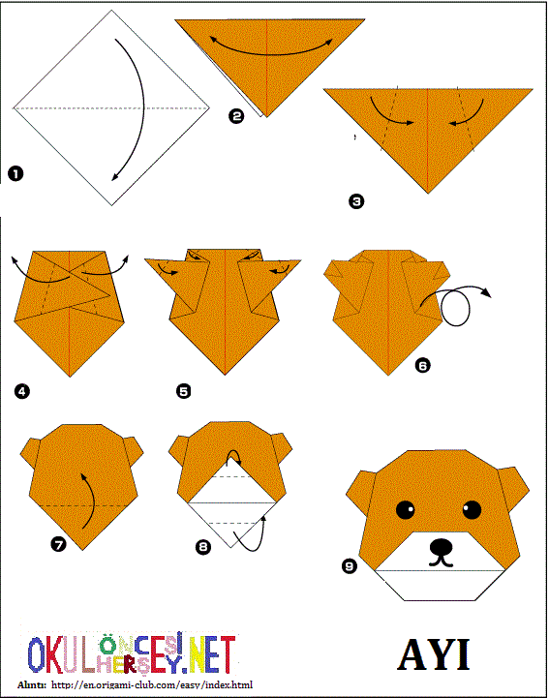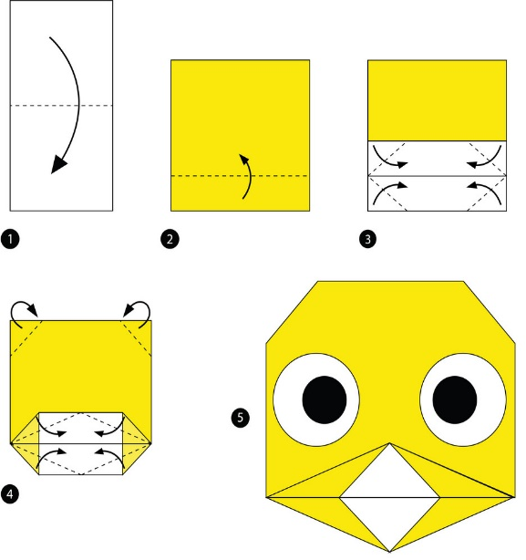

IZDELAVA LISICE IZDELAVA RIBE

